102學年度「高中職適性學習社區教育資源均質化方案」
計畫執行成果報告書

封面
- 請自行附加，需呈現「總計畫學校」及所有「子計畫學校」。
2. 請總計畫學校之承辦人、承辦主任、會計主任、校長核章。
3. 請務必於核完章後，掃描該封面並與成果報告書內容合存一個電子檔。)

目次(請自行編列)

壹、均質化方案計畫整體執行成果彙整
一、計畫整體目標
二、計畫整體目標達成情形及效益
(一)量化佐證資料
(二)質化佐證資料
三、組織合作及自主管理
(一)組織架構
(二)合作及自主管理機制
四、整體辦理成果及合作綜效
(一)社區整體提升綜效
(二)校際合作推動成果
五、整體計畫辦理檢討與建議
(一)對整體計畫執行成效之檢討與建議
(二)對高中職適性學習社區教育資源均質化方案之檢討與建議

貳、均質化方案計畫子計畫執行成果彙整
一、辦理計畫及經費執行狀況一覽表
總計畫學校
子計畫名稱 |  | 子計畫學校 | 預算金額  (A) | 執行金額  (B) | 經費執行率  (B/A)%
1 |  |  |  |  | %
2 |  |  |  |  | %
3 |  |  |  |  | %
4 |  |  |  |  | %
總計 |  |  |  |  | %

二、各子計畫執行成效
第三子計畫名稱：立足半島，航向未來科技研習營
申請辦理項目 |  | 對應執行內容 | 自評達成率 | 說明
1 | 教育資源共享
2 | 適性課程發展
3 | 特色教學創新 | 太陽能科學研習營、程式控制科學研習營、航向天際科學研習營 | 67％ | 下學期程式控制科學研習營尚未辦理
4 | 就近入學落實
第一子計畫摘要
(請就申請計畫書之辦理項目對應填寫，若無辦理該項目則填「無」。)

第二子計畫名稱：
申請辦理項目 |  | 對應執行內容 | 自評達成率 | 說明
1 | 教育資源共享
2 | 適性課程發展
3 | 特色教學創新
4 | 就近入學落實
第二子計畫摘要
(請就申請計畫書之辦理項目對應填寫，若無辦理該項目則填「無」。)
參、各子計畫成果摘要
第三子計畫名稱：立足半島，航向未來科技研習營
一、背景分析：恆春地處偏遠，科技新知落後。地方無電子資訊相關大型產業，因此學生及家長對電子資訊科技及產業認識不深。因此以趣味創新的教學主題，引導學生認識電子資訊科技，縮短城鄉差距。利用地方特色與資源，發揮天然條件優勢，引進綠能科技，銜接全球重要議題，改善偏遠地區科技資訊弱勢情況。

二、計畫目標：
1.提升偏遠地區中等學校學生的科技素養。
2.讓學生了解當代綠色能源科技的應用。
3.使學生學習電子資訊技術基礎能力。

三、具體內容（包含預定進度與實際進度）
1.辦理航向天際科學研習營，教導師生飛機的飛行原理，實際操作遙控飛機，使師生學習到無線電通訊、控制、電力電子知識、當代綠色電源等電子資訊知識。並由自己動手做學習到基礎飛行力學等科學原理。
2.辦理程式控制科學研習營，使師生能夠學習到利用程式語言控制硬體電路技術與應用，並能參加競賽。
3.辦理太陽能模型車科學研習營，使師生能透過親手製造太陽能模型車的過程，學習到太陽能電池原理與應用技術，並能參加各項競賽。

四、執行情形（包含辦理項目、時程、經費使用及執行內容）
(一)辦理項目、時程、活動時間安排

1.2013/12/7-8 辦理太陽能模型車競賽研習營

102年12月7日星期六
時 間 | 內 容 | 主 講 人
08:50-09:00 | 報到 | 林維寬主任
09:00-10:00 | 再生能源與太陽能應用介紹 | 翁瑞侑師
10:00~11:00 | 國科會全國太陽能車競賽規則 | 翁瑞侑師/助教：林維寬師
11:00-12:00 | 太陽能車製作示範 | 翁瑞侑師/助教：林維寬師
12:00-13:00 | 午餐休息 | 林維寬主任
13:00-16:00 | 太陽能車實作 | 翁瑞侑師/助教：林維寬師

102年12月8日星期日
時 間 | 內 容 | 主 講 人
08:50-09:00 | 報到 | 林維寬主任
09:00-12:00 | 太陽能車實作、試跑 | 翁瑞侑師/助教：林維寬師
12:00-13:00 | 午餐休息 | 林維寬主任
13:00-13:50 | 太陽車競速分組比賽 | 翁瑞侑師/助教：林維寬師
13:50-16:00 | 頒獎 | 翁瑞侑師/助教：林維寬師

2.2014/03/29 辦理航向天際科學研習營

航向天際科學研習營
時 間 | 課 程 | 講 師 | 場地、設備與媒體
08:00~09:00 | 遙控飛機的動作原理 | 林維寬 老師/許斐菁老師 | 電腦工廠/投影機/遙控飛機
09:00~10:00 | 遙控飛機的機械構成系統 | 林維寬 老師/許斐菁老師 | 電腦工廠/投影機/遙控飛機
10:00~11:00 | 動力系統介紹 | 林維寬 老師/許斐菁老師 | 電腦工廠/投影機/飛機馬達
11:00~12:00 | 鋰聚合物電池介紹與電力計算 | 林維寬 老師/許斐菁老師 | 電腦工廠/投影機/電池
12:00~13:00 | 休息用餐 | 林維寬 老師/許斐菁老師
13:00~15:00 | 飛行模擬器操作練習 | 林維寬 老師/許斐菁老師 | 電腦工廠/投影機/模擬器
15:00~17:00 | 飛行操作體驗 | 林維寬 老師/許斐菁老師 | 操場/飛機/遙控器

(二)經費使用
計畫名稱：
名稱(項目) |  | 預算金額  (A) | 執行金額  (B) | 經費執行率  (B/A)% | 備註
1 | 人事費 | 5,600 | 5,600 | 100%
2 | 保險費 | 190 | 190 | 100%
3 | 材料費 | 3,800 | 3,800 | 100%
4 | 旅運費 | 3,600 | 3,344 | 100%
5 | 程式控制教學平台 | 200,000 |  |  | 招標
6 | 實物投影機 | 18,000 | 18,000 | 100%
7 | 列表機 | 30,000 | 30,000 | 100%
總計
(四)執行內容(含照片)
太陽能模型車競賽研習營
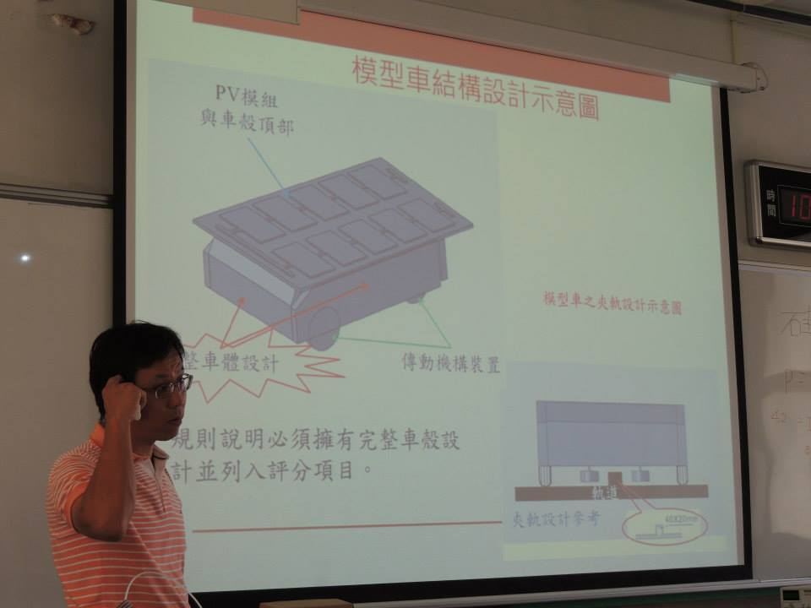
2013/12/07 太陽能模型車競賽研習營講師講解

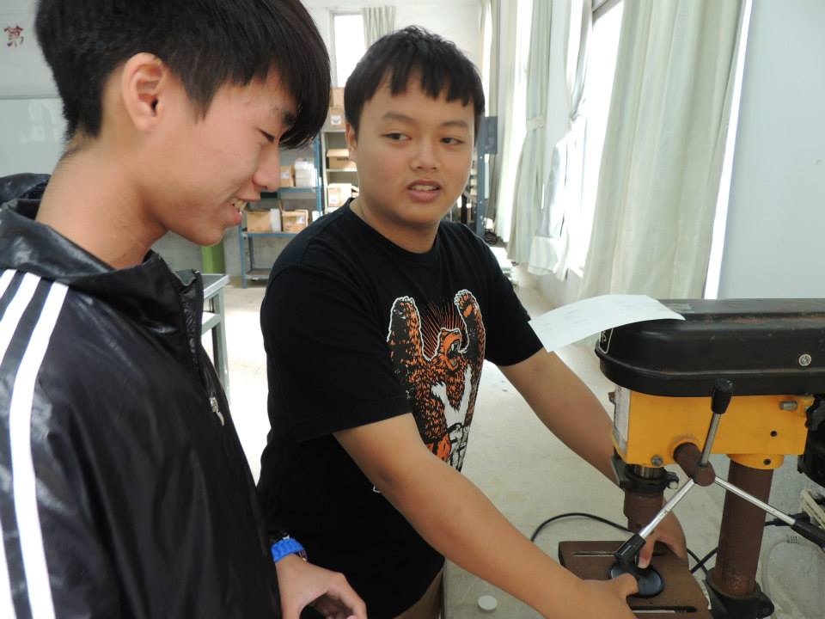
2013/12/07 太陽能模型車競賽研習營學生實做中

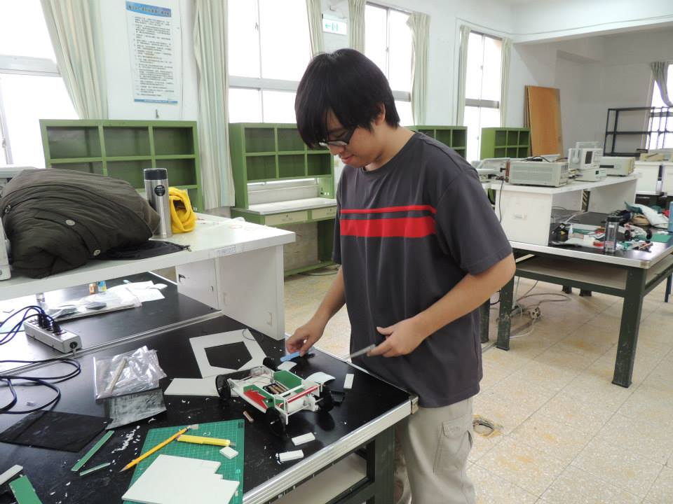
2013/12/07 太陽能模型車競賽研習營學生實做中

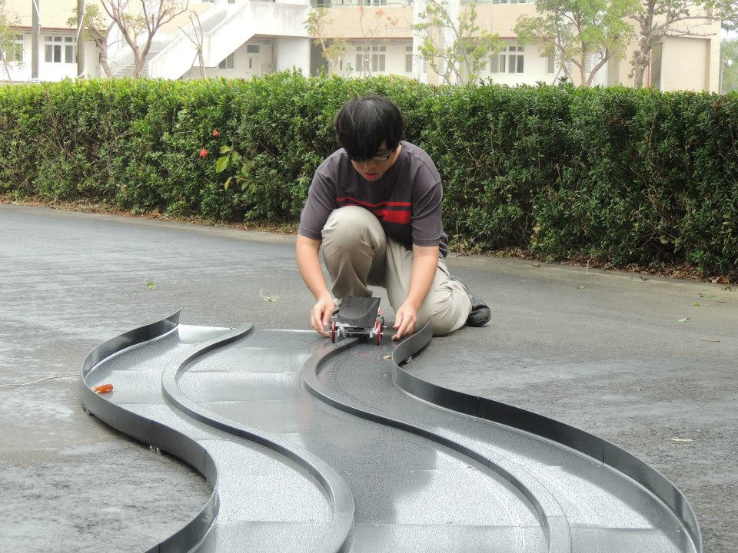
2013/12/08 太陽能模型車競賽研習營學生成品測試中

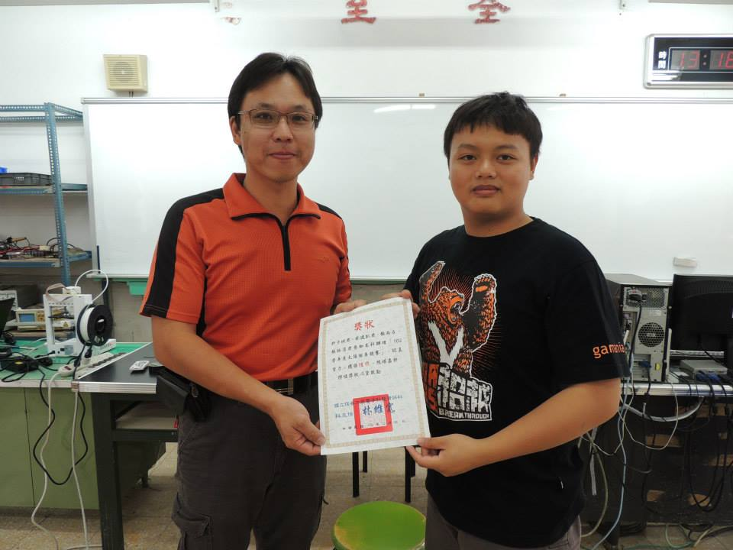
2013/12/08 太陽能模型車競賽研習營頒發競賽優勝獎狀

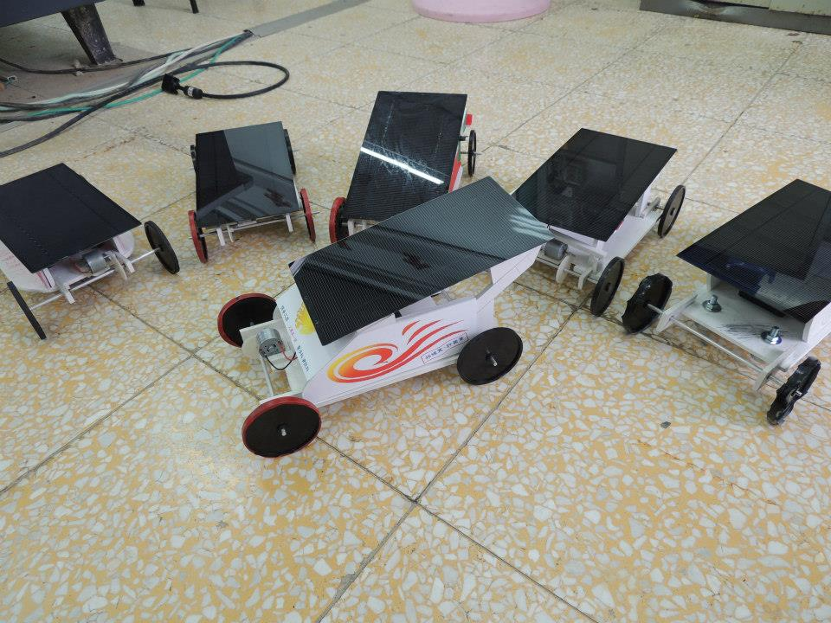
2013/12/08 太陽能模型車競賽研習營成果

航向天際科學研習營

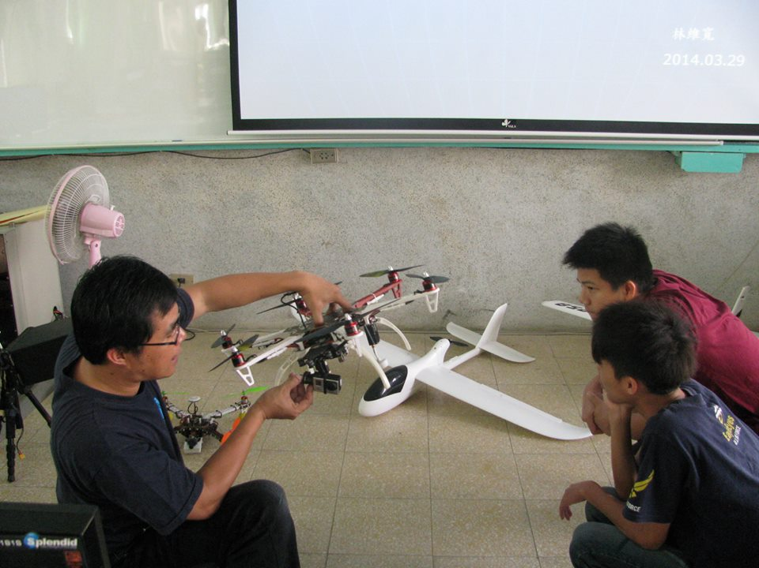
2014/03/29 航向天際科學研習營-講師講解多軸飛行器原理

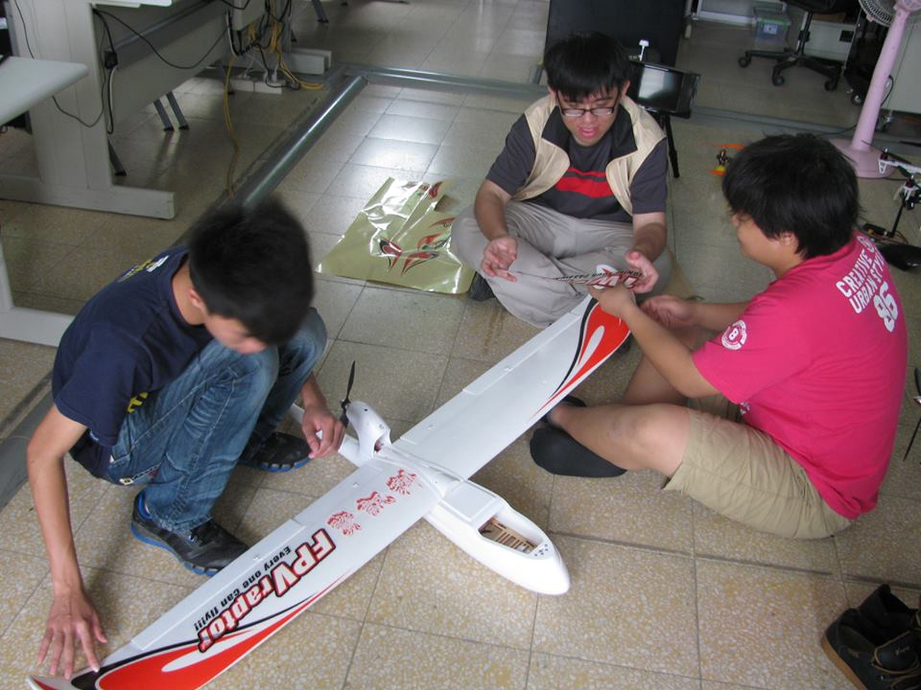
2014/03/29 航向天際科學研習營-學生學習組裝飛機

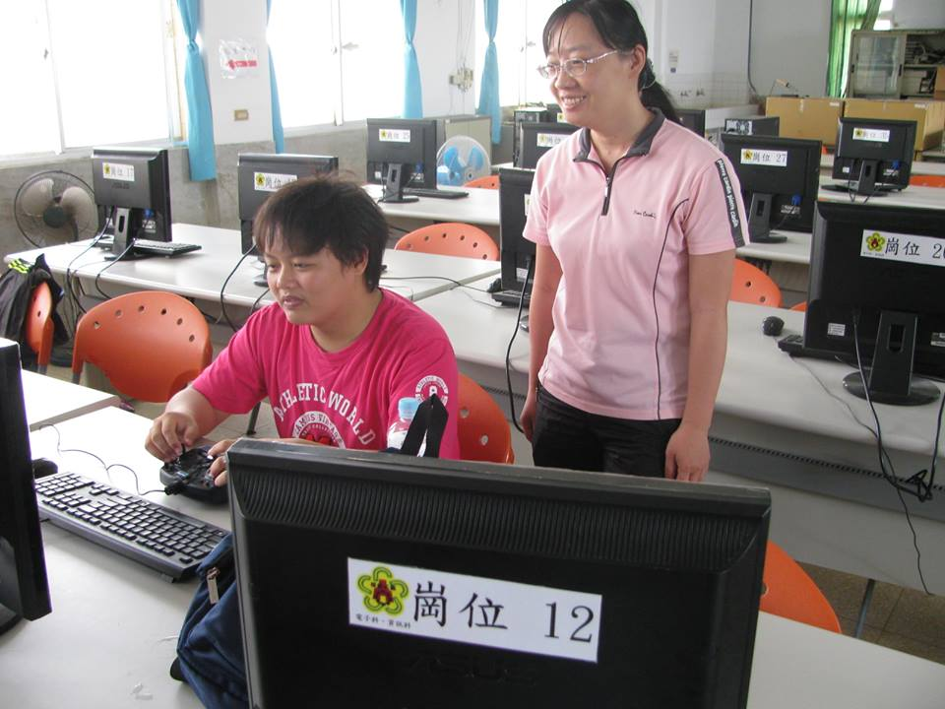
2014/03/29 航向天際科學研習營-學生練習模擬飛行

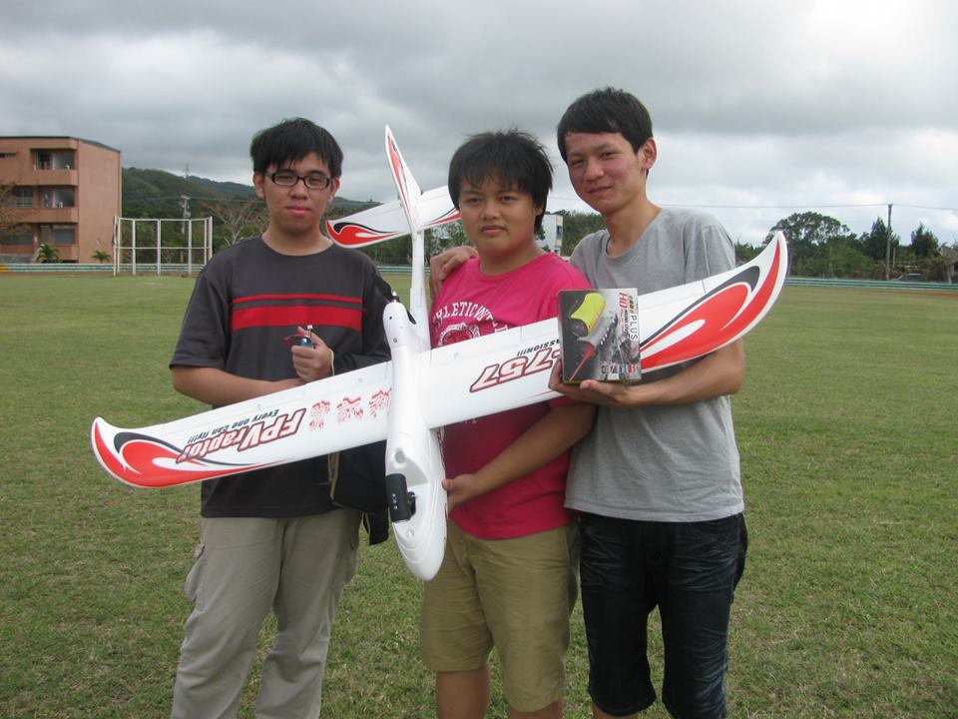
2014/03/29 航向天際科學研習營-學生實際飛行前紀念照

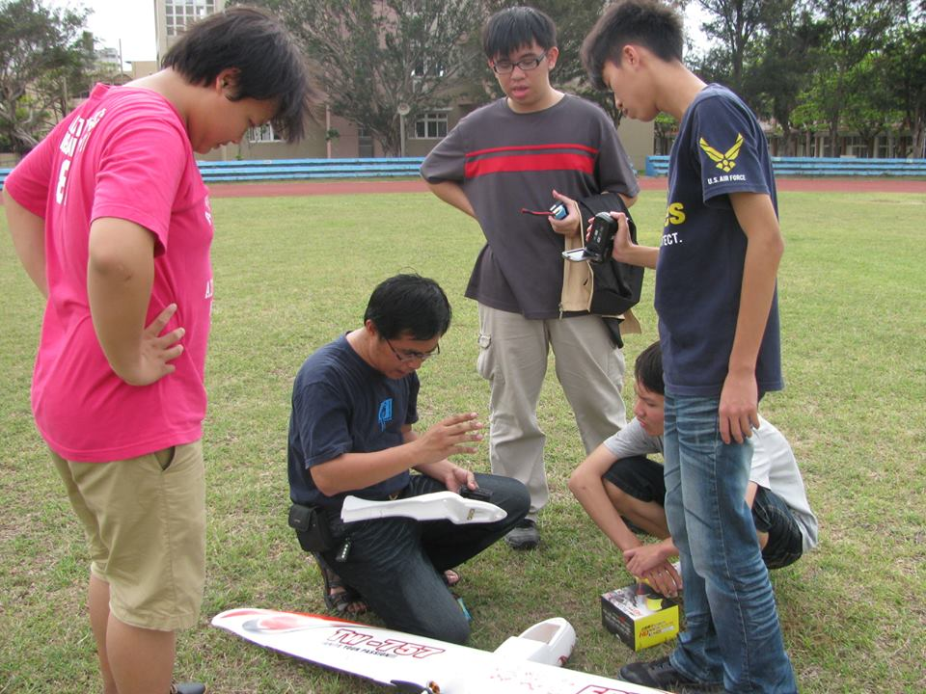
2014/03/29 航向天際科學研習營-飛機摔壞了!

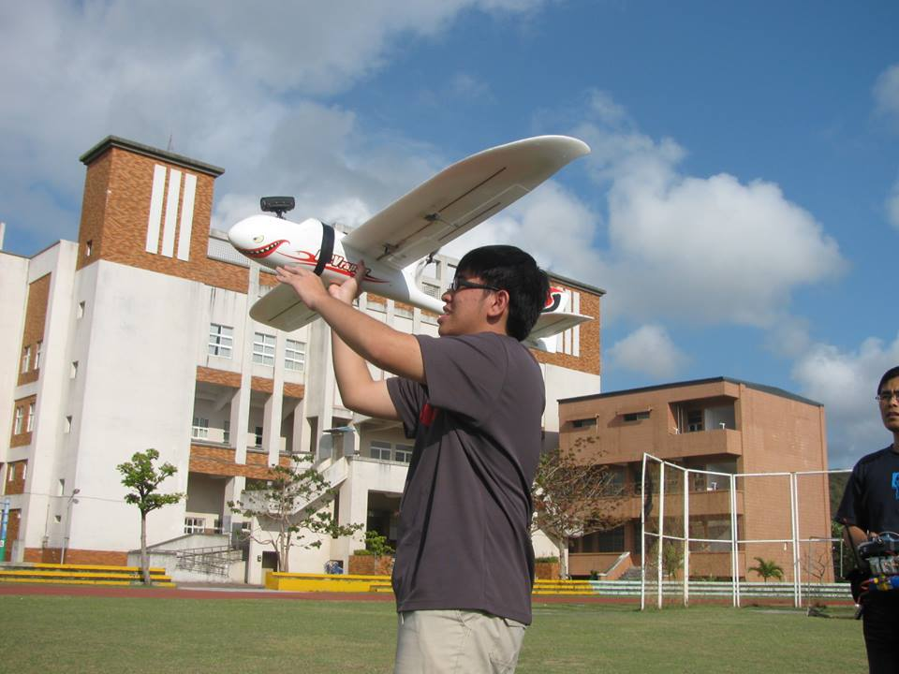
2014/03/29 航向天際科學研習營-緊急修復後再飛!

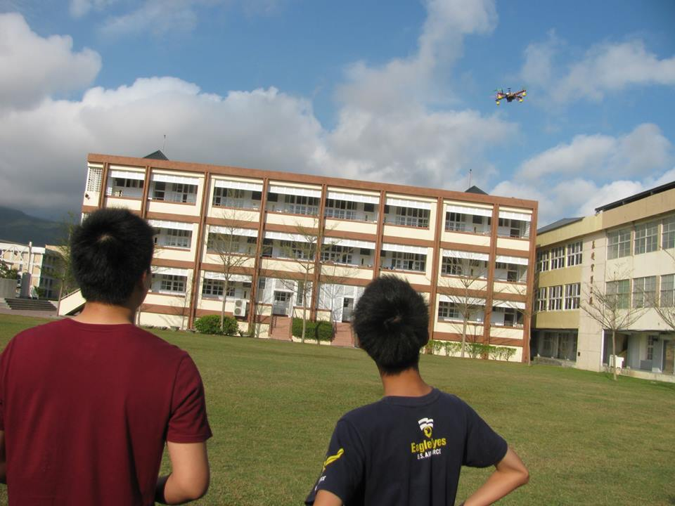
2014/03/29 航向天際科學研習營-學生實際操作四軸飛行器飛行

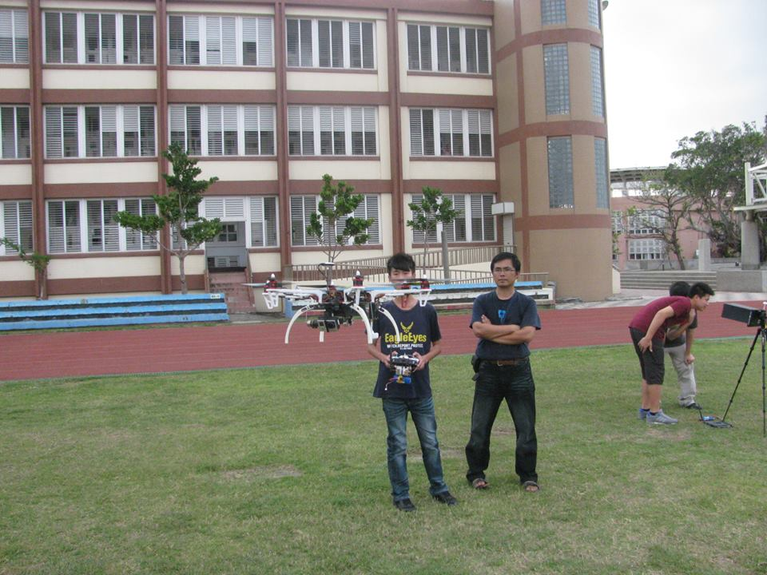
2014/03/29 航向天際科學研習營-學生實際操作六軸飛行器飛行

五、效益評估
(一)量化分析
1. 太陽能模型車競賽研習營：研習時間6+6小時；理論與相關知識講解2小時、實際示範與操作時間10小時。師生共19人參加。對研習內容、實用性、講授方式、專業知能成長、日期安排很滿意與滿意者佔100％。
2.航向天際科學研習營：研習時間8小時；理論與相關知識講解4小時、實際操作時間4小時。參加人數8人。對研習內容、實用性、講授方式、專業知能成長、日期安排很滿意與滿意者佔100％。
3.資本門購置實物投影機一台、列表機一部與程式控制教學平台5套。

(二)質性分析
1. 太陽能模型車競賽研習營：邀請國科會全國太陽能模型車競賽主持人擔任講座，由太陽能發電原理與現況導入，配合講師準備的實物材料與自製教具講解，導引師生進入太陽能模型車競速的世界。講師並與助教於學生實做時解決問題與指導技巧，完成後舉辦競賽，增進學生興趣與信心，成為一個結構完整的研習。
2.航向天際科學研習營：採用理論與相關知識講解及實際操作，並搭配講師準備的兩架遙控飛機與三架多軸飛行器。使用遙控飛行模擬器讓學生練習操作技巧後實際操作飛行。因時間有限，分為固定翼飛行器及多軸飛行器兩組，由講師與助教同時指導，講師最後並示範進階操作與表演。學生反映佳。並成為學生全國中等學校小論文競賽題目。
3.資本門購置實物投影機已投入實習課程教學，師生反應效果十分良好。列表機置於辦公室，取代老舊送修多次機器，幫助行政工作回歸正常，提升效率。程式控制教學平台由於數量較少，仍未能投入教學，但已有教師師研投入研究，期未來能增加師生專業視野與能力並在增添設備後納入正常課程。

(三)自評執行成效
課程內容有趣吸引學生，教學成效良好，學生反應熱烈。本學年利用太陽能車軌道設備、講師自費提供飛機，供學生實際操與競賽，吸引力提升，成效提升。學生利用所學參加「103年全國高級中等學校小論文競賽」，使教學效果錦上添花，可見成效相當良好。可惜時間並不十分充足，繼續發展空間相當大。

六、檢討與建議
(一)對本項子計畫執行成效之檢討與建議
1.本計畫有效增進恆春地區學生之專業知識、視野與技能，唯上學期鐘點費僅5,600元，期能持續並擴大辦理，以利偏鄉學生之專業成長。
(二)辦理本項子計畫對高中職適性學習社區教育資源均質化方案之檢討與建議

